# GSI018 – SISTEMAS OPERACIONAIS

**Operating Systems – William Stallings – 7th Edition Chapter 03 – Process Description and Control**

**Pedro Henrique Silva Santana – 12011BSI218 –** [**pedro.santana@ufu.br**](mailto:pedro.santana@ufu.br)

**Victor Hugo Martins Alves – 12011BSI217 – victor.alves1@ufu.br**

## REVIEW QUESTIONS

* 1. For the processing model of Figure 3.6, briefly define each state.

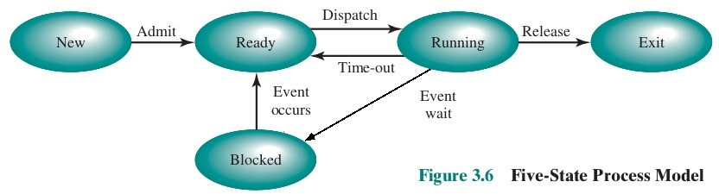

Da esquerda para a direita temos:

* **New**: Um processo recém criado, mas ainda não admitido na fila de execução do Sistema Operacional. O novo processo ainda não é carregado na memória principal, embora sua alocação de processo tenha sido criada;
* **Ready**: O processo é preparado pra execução assim que possível;
* **Running**: Onde o processo é de fato executado;
* **Blocked**: ou **Waiting** é onde um processo não pode ser executado até que outro evento anterior seja finalizado, como a conclusão de uma operação de I/O;
* **Exit:** Um processo é removido da fila de execução pelo SO, seja por ter sido parado ou abortado por alguma razão.
  1. What does it mean to preempt a process?

Um processo retona do Kernel-mode para o User-mode, mas o Kernel ainda possui prioridade para trocar o processo e agendar um outro.

* 1. What is swapping and what is its purpose?

Quando um processo é movido parcialmente ou totalmente da memória principal para a secundária. Seu propósito é que quando não há processo pronto para execução na memória principal, o Sistema Operacional troca um dos processos em espera/bloqueados para outro suspenso na fila de execução.

* 1. 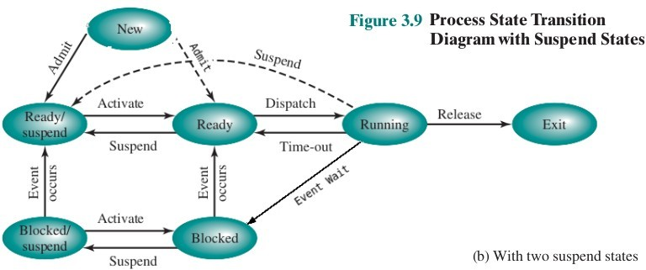Why does Figure 3.9b have two blocked states?

A figura 3.9b possui dois estados de Blocked para ilustrar o funcionamento de suspensão de processos. Quando um processo passa para o segundo estado de Blocked, quer dizer que este deve aguardar a conclusão de um evento particular.

## PROBLEMS

**3.3.** Figure 3.9b contains seven states. In principle, one could draw a transition between any two states, for a total of 42 different transitions.

1. List all of the possible transitions and give an example of what could cause each transition.
2. List all of the impossible transitions and explain why.

a.

1. **New → Ready/Suspend:** Quando necessário criar um novo processo enquanto há um em execução;
2. **New → Ready:** Quando necessário criar um novo processo pronto para execução;
3. **New → Blocked/Suspend:** Quando necessário criar um novo processo e aloca-lo na fila;
4. **New → Blocked:** Quando necessário criar um novo processo porem aguardar por um evento;
5. **New → Exit:** Processo criado, porém descartado por algum motivo;
6. **Ready/Suspend → Ready:** Quando um processo suspenso passa a estar pronto;
7. **Ready/Suspend → Blocked:**
8. **Ready/Suspend → Running:** Quando o processosuspenso passa a ser executado;
9. **Ready/Suspend → Exit:** Quando o processo que antes pronto é descartado por algum motivo;
10. **Ready → Ready/Suspend:** Quando um processo pronto fica suspenso por algum motivo;
11. **Ready → Running:** Um processo pronto passa a ser executado;
12. **Ready → Exit:** Quando o processo que antes pronto é descartado por algum motivo;
13. **Blocked/Suspend → Ready:** Um processo antes bloqueado e suspenso passa a estar pronto após um evento;
14. **Blocked/Suspend → Ready/Suspend:** Um processo antes bloqueado e suspenso passa a estar pronto porem permanece suspenso após um evento;
15. **Blocked/Suspend → Blocked:** Um processo antes suspenso se torna ativo;
16. **Blocked/Suspend → Exit:** Quando o processo que antes bloqueado é descartado por algum motivo;
17. **Blocked → Ready:** Quando o processo que antes bloqueado passa a ficar pronto para execução após um evento;
18. **Blocked → Ready/Suspend:** Quando o processo que antes bloqueado passa a ficar pronto porem suspenso para execução após um evento;
19. **Blocked → Blocked/Suspend:** Quando o processo que antes bloqueado passa a ficar suspenso;
20. **Blocked → Exit:** Quando o processo que antes bloqueado é descartado por algum motivo;
21. **Running → Ready:** Quando está sendo executado retorna para pronto para execução por atingir o tempo máximo de execução ininterrupta(time-out);
22. **Running → Ready/Suspend:** Quando está sendo executado, mas passa a ser suspenso;
23. **Running → Blocked:** Quando está sendo executado, mas precisa esperar um evento;
24. **Running → Blocked/Suspend:** Quando está sendo executado, mas precisa esperar um evento e sendo suspenso;
25. **Running → Exit:** Quando o processo que está em execução é encerrado pelo SO por conclusão ou interrompido por alguma razão.

b.

1. **New → Running:** O novo processo deve estar pronto antes de ser executado;
2. **Ready/Suspend → New:** Impossível retroceder ao estado New;
3. **Ready/Suspend → Blocked/Suspend:** Quando um processo está pronto para execução, este não pode ser bloqueado;
4. **Ready → New:** Impossível retroceder ao estado New;
5. **Ready → Blocked/Suspend:** Quando um processo está pronto para execução, este não pode ser bloqueado;
6. **Ready → Blocked:** Quando um processo está pronto para execução, este não pode ser bloqueado;
7. **Blocked/Suspend → New:** Impossível retroceder ao estado New;
8. **Blocked/Suspend → Running:** Necessário estar pronto antes de ser executado
9. **Blocked → New:** Impossível retroceder ao estado New;
10. **Blocked → Running:** Necessário estar pronto antes de ser executado;
11. **Running → New:** Impossível retroceder ao estado New;
12. **Exit → New:** Impossível retroceder ao estado New;
13. **Exit → Ready:** Impossível reverter o estado após a finalização;
14. **Exit → Ready/Suspend:** Impossível reverter o estado após a finalização;
15. **Exit → Blocked:** Impossível reverter o estado após a finalização;
16. **Exit → Blocked/Suspend:** Impossível reverter o estado após a finalização;
17. **Exit → Running:** Impossível reverter o estado após a finalização;